Анализ воспитательной работы
МОБУ СОШ
с. Русский Юрмаш
МР Уфимский район РБ
за 2012-2013 учебный год

В 2012-2013 учебном году воспитательная работа школы осуществлялась в соответствии с целями и задачами плана на этот учебный год. Все мероприятия являлись звеньями в цепи процесса создания личностно-ориентированной образовательной и воспитательной среды. Эта работа была направлена на достижение уставных целей, на выполнение задач, соответствующих реализуемому этапу развития образовательной системы школы, и на повышение эффективности учебно-воспитательного процесса, основной задачей которого является формирование гармонично развитой личности и воспитание гражданина.

Основная цель работы коллектива школы на 2012-2013 учебный год:
Создание благоприятных условий для развития учащихся как современных, свободных, конкурентоспособных личностей, обладающих нужными для этого знаниями, умениями и навыками, современными ценностными ориентациями и опытом творческой деятельности, умеющих пользоваться новыми информационными технологиями, готовых к межличностному и межкультурному общению в современном обществе.
Исходя из основной цели учебно-воспитательного процесса, определенной коллективом школы на 2012-2013 учебный год, в воспитательной работе были поставлены следующие задачи:
- Проводить работу, направленную на усиление роли семьи в воспитании детей и привлечение родителей к организации учебно-воспитательного процесса;
- Обновлять и развивать единую систему школьного и классного ученического самоуправления;
- Формировать у учащихся представление о здоровом образе жизни, продолжать и обновлять и развивать систему работы по охране здоровья учащихся;
- Развивать внеурочную деятельность учащихся, направленную на формирование нравственной культуры, их гражданской позиции, расширение кругозора, интеллектуальное развитие на улучшение усвоения учебного материала;
- Активизировать участие детей в конкурсах, фестивалях разного уровня;
- Продолжать формировать и развивать систему работы с родителями и общественностью;
- Обеспечивать общее культурное развитие ребенка, использовать возможности гуманитарных дисциплин для формирования духовной сферы личности;
- Развивать эстетическую культуру учащихся через ознакомление с историей, культурой и национальными традициями, воспитывать уважение к истории, формировать гражданско-патриотическое сознание учащихся;
- Создавать в школе условия, гарантирующие охрану и укрепление физического, психического и социального здоровья обучающихся;
- Формировать в школьном коллективе детей и взрослых уважительного отношения к правам друг друга;
- Продолжать работу с «трудными» подростками, совершенствовать систему профилактики безнадзорности правонарушений несовершеннолетних, создавать условия для эффективной реабилитации и всестороннего развития детей и подростков, находящихся в трудной жизненной ситуации.

План воспитательной работы школы и внеклассная работа классных руководителей сориентирована по следующим направлениям:
- Военно- патриотическое;
- Самоуправление;
- Расширение кругозора учащихся, профориентация;
- Спортивная работа и пропаганда ЗОЖ;
- Развитие творческих способностей учащихся;
- Экологическое воспитание;
- Правовое воспитание, работа с учащимися «группы риска»;
- Работа с родителями;
- Работа МО классных руководителей;
- Дополнительное образование.

Такая структура воспитательной работы позволяет охватить всех учащихся школы, исходя из их склонностей и интересов, способствует всестороннему развитию личности каждого ребенка.
В школе были разработаны и утверждены планы по профилактике наркомании, табакокурения, алкоголизма, популяризации ЗОЖ, и профилактике детского дорожно-транспортного травматизма и профилактике и предупреждению правонарушений среди несовершеннолетних учащихся.
В рамках выполнения Указа Президента о профилактике наркомании, алкоголизма и табакокурения в нашей школе большое внимание уделяется воспитанию ЗОЖ и культурной жизни обучающихся.
Классными руководителями 1-11 классов были проведены классные часы по данной тематике: «Пагубные привычки», «Пассивное курение», «Как сберечь свое здоровье», «О вреде спиртных напитков» и т.д.
Также большое внимание уделялось и беседе с родителями обучающихся, поскольку совместная работа школы и родителей поможет предотврать у обучающихся вредных, пагубных привычек. На родительских собраниях проводились беседы на следующие темы: «Если ребенок курит?», «Учим детей сопротивляться употреблению наркотиков и алкоголя», «Антиалкогольное воспитание детей в семье». «Энергетики: плюсы и вред очевидны». В программу проблемного лектория для старшеклассников в течение года регулярно включались вопросы ЗОЖ и профилактика употребления психотропных веществ подростками.
В течение 2012-2013 учебного года в школе был организован просмотр документальных фильмов о наркомании и алкоголизме среди подростков и с последующим обсуждением. В актовом зале проводились презентации для обучающихся. Для 1-4 классов – «Здоровый образ жизни», «Полезные и вредные привычки», для 5-9 классов – «Мы выбираем здоровый образ жизни!», «Проблема наркомании, алкоголизма, табакокурения», для 10-11 классов - «Здоровый образ жизни», «Наркомания», «Спид». 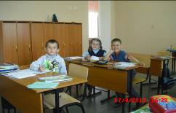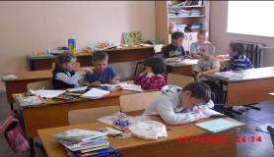
Во внеурочное время учащиеся привлекались к занятиям спортом в спортивном зале школы и на спортплощадке. В нашей школе дети активно посещают спортивные секции «Футбол», «Бокс», юноши очень интересуются футболом, проводят соревнования. Преподавателям физкультуры Ибрагимовым А.Р. было проведено большое количество спортивных мероприятий. Не зря гласит пословица: «В здоровом теле – здоровый дух!», она же является и девизом наших спортивных кружков.

Ежегодно в МОБУ СОШ с. Русский Юрмаш 5 октября проводится День учителя - Профессиональный праздник педагогов, который необычно, в форме Дня самоуправления. В роли «учителей» 1-9 классов выступают 10 и 11-классники. Кто-то вел уроки математического или гуманитарного циклов, а кто-то пробовал свои силы в роли учителя начальных классов. На них была возложена огромная ответственность за организацию и проведение дня самоуправления, а также за обеспечение порядка во время учебного процесса в этот день.
Осенью проходит выставка цветов. Где ученики демонстрируют свои цветочные композиции.


В муниципальном конкурсе, посвященном Аксаковским дням, ученики школы приняли участие в конкурсе сочинений, где ученица 11 класса (Макарова Анна) заняла 3 место. В библиотеке школы проходила выставка книг, библиотекарь Осинцева И.А. провела выставку работ писателя, рассказала о его жизни и творчестве. На уроках литературы учащиеся среднего звена смотрели мультфильм «Аленький цветочек», по мотивам сказки С.Т. Аксакова. Прошел конкурс чтецов. Далее совместно с ЗДВР и учителями русского языка и литературы была поездка в мемориальный дом-музей С.Т. Аксакова. Учащиеся узнали о том, что Мемориальный Дом-музей С.Т. Аксакова открыт в 1991 году к 200-летию со дня рождения С.Т. Аксакова в родовом имении писателя, являющемся памятником архитектуры середины XVIII века. Ученикам было очень интересно увидеть своими глазами дом знаменитого писателя, где с 1795 по 1797 проживала семья писателя.
В рамках празднования Дня Республики Башкортостан была проведена торжественная линейка. На уроках культуры Башкортостана учителями-предметниками были рассказаны исторические справки, ученики рассказывали стихотворение М. Карима Не русский я, но россиянин, проводились викторины по теме: «Башкортостан».
Учителя башкирского языка Альмухаметова Г. А. и Каюмова Р.А. провели конкурс чтецов на башкирском языке. Библиотекарь Осинцева И.А. организовала выставку книг по тематике.
Зимой проводились соревнования по лыжным гонкам, соревнования по шашкам и шахматам, стрельбе из пневматического оружия, волейболу и баскетболу. Ученики очень рады данным мероприятиям и с удовольствием принимают участие в спортивных мероприятиях.
Большое внимание в школе уделяется военно-патриотическому воспитанию.
Были проведены беседы и классные часы о Дне защитника Отечества, на которых обсуждались подвиги наших земляков, их доблестное служение армии и стране. Как известно, в 1922 году 23 февраля был официально объявлен Днем Рабоче-Крестьянской Красной армии и Флота, а позднее отмечался в СССР как День Советской Армии и Военно-Морского Флота. В современной России этот праздник приобрел значение дня воинской славы РФ в соответствии с федеральным законом "О днях воинской славы" В этот день россияне отдают дань уважения и признательности военнослужащим, ветеранам армии и флота, воинам-интернационалистам, семьям тех, кто был или остается в ратном строю. У защитников Отечества всегда была нелегкая судьба. Они первыми становились на пути тех, кто посягал на свободу страны и не щадили своей жизни для ее защиты. Армия является основой российской государственности и гарантом стабильности в стране.
У некоторых школьников МОБУ СОШ с. Русский Юрмаш есть члены семьи, которые были на фронте, которые защищали рубежи нашей страны. Поэтому провести торжественные линейки было интересно и познавательно.
В школе были проведены следующие мероприятия. Так, 1 февраля была проведена торжественная линейка, посвященная 70-летию Сталинградской битве. Ученики достойно рассказали об этом дне, о том, что он значил и значит для нашей страны. Ученик 7 класса Гаязов Руслан прочитал стихотворение, посвященное мужеству и героизму советского солдата. А ученицы зачитали письма солдатам от советских девушек.
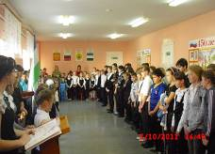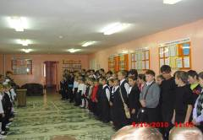

На уроках литературы и истории ребята смотрели фильм на военную тематику: «Мальчик в полосатой пижаме», на уроках истории также обсуждались темы «Великая Отечественная война» в 9, 11 классах. Некоторые ученики готовили сообщения, а кто-то писал эссе на данную тематику.
А на уроках физкультуры были проведены спортивные мероприятия среди учащихся – это и лыжная эстафета среди старших классов, самый ловкий и смелый среди учеников среднего звена. Младшие классы провели «Рыцарский турнир», в котором победителем оказался 4 класс.
15 февраля наша страна отмечает День вывода советских войск из Афганистана. Поэтому и в нашей школе была проведена линейка в актовом зале, на которой учащиеся и учителя отдали дань памяти молодым парням, которые воевали в Афганистане и
Чечне, и остались навечно 18-20 - летними. На линейку пригласили и ветеранов боевых действий в Афганистане и Чечне. У ученицы 9 класса Разбежкиной Галины отец служил в Афганистане, из его слов мы узнали некоторые моменты той войны, Разбежкин С.Г. показал фотографии.
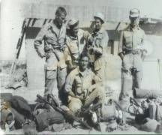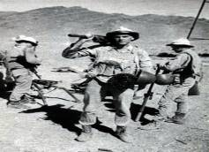

Ко Дню защитника Отечества 22 февраля в школьном спортзале прошел смотр строя и песни. В смотре участвовали учащиеся 2-11 классов. Сначала ученики показали умение слушать и выполнять команду, затем каждый класс исполнил песню на военную тематику. Итоги были следующие: среди 2-4 классов 1 место занял 4 класс, 5-8 классов – 7 класс, 9-11 классов – 9 класс. Вечером прошел «Рыцарский турнир» для 5-11 классов, где были шуточные конкурсы, игры, викторина. В целом, мероприятие, посвященное Защитникам, прошло интересно.С одной стороны - воспитывающее любовь к родине, чувство патриотизма, а с другой – шуточным, спортивным.

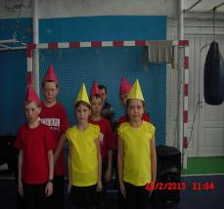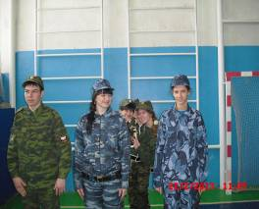

Ученики нашей школы приняли участие в конкурсе «Воин-2013», в соревнованиях по мини-футболу. В марте планируется поездка в музей Боевой славы.
В заключении хотелось бы сказать, что воспитание у учеников патриотического чувства является неотъемлемой частью в образовательном процессе. Все начинается со школьной скамьи - любовь к Родине, Отчизне. Знание памятных событий, уважение к ветеранам должно быть важным звеном в учебе детей.

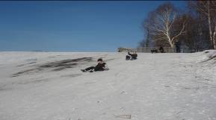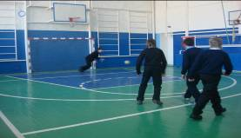

В теплое время года проводятся игры на свежем воздухе, различные соревнования, эстафеты. Прогулки в парке.

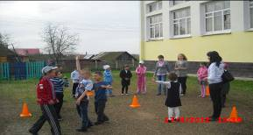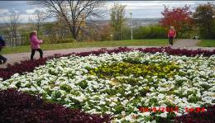

Чтобы заинтересовать обучающихся, в школе совершаются поездки в различные музеи, где ученики узнают много интересного о жизни и творчестве знаменитых людей Республики. Учащиеся выезжают в многодневные и однодневные походы, где могут увидеть красоты родной природы, пообщаться с друзьями на свежем воздухе.
Так, например, ученики посетили музей А.Э. Тюлькина

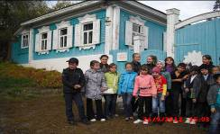

Далее поездка совершилась в музей С.Т. Аксакова, Национальный краеведческий музей.

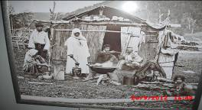

В школе существует ОДД под руководством Разбежкиной Е.Г., действует пионерская организация «Дружба», руководитель и ее помощники проводят различные веселые старты, конкурсы. Пионеры являются активными участниками проводимых соревнований, сами очень активно посещают спортивные секции и пропагандируют среди учеников нашей школы. 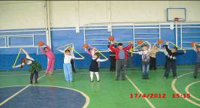

Перед пионерским объединением стоят следующие ЦЕЛИ и ЗАДАЧИ:
- повышение престижа деятельности пионерской организации, знакомство с юношескими организациями в нашей стране и за рубежом.
- помощь каждому пионеру стать гражданину.
- воспитание творческой активности пионерского актива, помощь каждому пионеру в развитии своих способностей.
- укрепление пионерских традиций.
- выполнение устава организации.

Для достижения указанных целей и задач организация осуществляет в установленном законом порядке следующие формы и виды деятельности:
- социальное проектирование,
- сборы, смотры, конкурсы, школа актива для членов организации,
- коллективно-творческие дела,
- деловые и организаторские игры,
- круглые столы, дискуссии,
- тренинги творческого характера,
- походы.

В рамках Года Охраны окружающей среды были проведены тематические классные часы, оформлен стенд, проведен конкурс рисунков и плакатов.
В рамках трудового воспитания и профориентации прошел месячник профориентационной работы, проходил в МОБУ СОШ с. Русский Юрмаш с 1 по 30 апреля. За весь период в школе было проведено много мероприятий, был переоформлен стенд, дополнен новой информацией, проведено анкетирование. Из училища в с. Михайловка приезжал сотрудник, который рассказал о преимуществах обучения в профессиональном училище.
В школе уделяется особое внимание организации досуга учащихся.
№ п/п | Наименование кружка | Ф.И.О. учителя | Количество часов | Класс
1. | «Умники и умницы» | Роженькова Оксана Николаевна | 1 | 1
2. | «Грамматический кружок» | Роженькова Оксана Николаевна | 1 | 1
3. | «Умники и умницы» | Демидова Елена Геннадьевна | 1 | 2
4. | «Моя малая Родина» | Демидова Елена Геннадьевна | 1 | 2

Систематически проводятся встречи с ИДН и участковым инспектором. Классные руководители постоянно проводили анкетирование учащихся по темам ЗОЖ, анонимно выявляют курильщиков.
На внутришкольном учете состоит 5 семей, среди них 3 неблагополучные , относятся к категории малообеспеченных и многодетных , 4 семьи – оказавшиеся в трудной жизненной ситуации. В течение года с учащимися школы и их родителями проводятся беседы. В школе регулярно организуется экологическая бригада. Ребята принимают участие в летнем лагере. В школе организовано бесплатное питание для детей из многодетных, малообеспеченных семей.
Исходя из анализа воспитательной работы, необходимо отметить, что в целом поставленные задачи воспитательной работы в 2012-2013 году можно считать решенными, цель достигнута.
На основе тех проблем, которые выделились в процессе работы, можно сформулировать цель и задачи на 2013-2014 учебный год.
ЦЕЛЬ:
- в процессе обучения в школе воспитать свободную, творчески развитую, социально ориентированную личность, способную к самореализации и саморазвитию.
ЗАДАЧИ:
- формирование готовности и способности личности выполнять систему социальных ролей;
- приобщение к национальной и мировой культуре , развитие духовности;
- воспитание патриотов, граждан правового , демократического , социального государства, уважающих права и свободы личности;
- формирование у детей культуры межличностных отношений
- развитие творческих способностей учащихся, навыков самообразования;
- воспитание здорового образа жизни, развитие детского и юношеского
спорта;
- профилактика асоциального поведения детей и молодежи, детской
беспризорности, правонарушений и других негативных явлений.
- укрепление взаимодействия с семьями учащихся;
- поддержка детей из неблагополучных семей, семей социального риска, детей,
попавших в трудную жизненную ситуацию;

Составила: ЗД по ВР Погосян М.Г.

